Software Requirements Specificatie

Project B

08-03-2022

INF1E

Projectgroep 4

Terence Belfor (1032733)

Rafael Januszewski (0993044)

Liam Mans (0965337)

Joris Mellegers (1036320)

Mahmut Öznavruz (1006446)

Inhoudsopgave

1 Introductie 2

1.1 Motivatie 2

1.2 Bereik 2

1.3 Definities en afkortingen 2

1.4 Referenties 2

1.5 Overzicht 2

2 Algemene beschrijving 3

2.1 Productoverzicht en functionaliteiten 3

2.2 Stakeholders 3

2.3 Beperkingen en aannames 3

3 System Requirements 4

3.1 Functionele Requirements 4

3.2 Use-Cases 4

3.3 Niet-functionele Requirements 4

# Introductie

Deze SRS gaat over een console-applicatie in C# wat in restaurant [naam] gebruikt gaat worden om tafels te reserveren, overgebleven tafels in te zien, het menu in te zien en de dagelijkse omzet uit te draaien.

## Motivatie

Het doel van deze applicatie is om de dagelijkse processen die de klanten, medewerkers en eigenaar doorgaan te versnellen en te automatiseren.

## Bereik

De applicatie zal:

* Klanten, medewerkers en de eigenaar reserveringen laten maken.
* Medewerkers en de eigenaar in laten zien hoeveel tafels er bezet en nog over zijn.
* Klanten een beschrijving, de openingstijden en de locatie laten zien van het restaurant.
* Een gebruiker laten inloggen.
* Klanten, medewerkers en de eigenaar het menu laten inzien.
* Medewerkers en de eigenaar per tafel maaltijden laten selecteren die besteld zijn.
* De eigenaar de dagelijkse omzet laten inzien.
* Klanten, medewerkers en de eigenaar laten filteren in het menu op allergenen.

De applicatie zal niet:

## Definities en afkortingen

1. SRS: Software requirements specificatie

## Referenties

## Overzicht

Hoofdstuk 1 is een inleiding voor deze SRS. Hoofdstuk 2 bevat een overzicht van de functies van het product. Hoofdstuk 2 geeft ook aan welke stakeholders er zijn en welke beperkingen en aannames aanwezig zijn. Hoofdstuk 3 bevat de functionele en niet-functionele requirements en de use cases.

# Algemene beschrijving

## Productoverzicht en functionaliteiten

De applicatie zal worden gebruikt in de console van C#.

Gebruikers hebben gebaseerd op welke rol ze hebben rechten en functionaliteiten in de applicatie. Er zijn drie rollen te definiëren: klant, medewerker en admin. De klant is een klant die komt eten bij het restaurant. De medewerker is een medewerker bij het restaurant. De admin is de eigenaar van het restaurant. De admin heeft beschikking tot alle functies waar de medewerker ook beschikking tot heeft, maar de admin heeft toegang tot functies waar de medewerker geen toegang tot heeft. De admin zal daarom alleen genoemd worden als het gaat om een admin-exclusieve functie.

De functionaliteiten zijn hier gegroepeerd op basis van de verschillende componenten van de applicatie:

|  |  |
| --- | --- |
| Inloggen |  |
|  | Een gebruiker kan inloggen op basis van welke rol ze hebben met een gebruikersnaam of e-mailadres. |
|  | Als een gebruiker wil inloggen als medewerker of admin moeten zij een wachtwoord invoeren. |
|  | De admin kan nieuwe accounts aanmaken voor medewerkers |
| Reserveren |  |
|  | Klanten kunnen een reservering maken. |
|  | Klanten ontvangen een reserveringsbevestiging op hun e-mailadres. |
|  | Medewerkers kunnen een reservering maken. |
|  | Medewerkers hebben de optie een reserveringsbevestiging te sturen naar een e-mailadres. |
|  | Medewerkers kunnen een overzicht bekijken waarin staat welke tafels bezet zijn en welke nog niet. |
| Menu |  |
|  | Klanten en medewerkers kunnen het menu bekijken. |
|  | Klanten en medewerkers kunnen filteren in het menu op basis van allergenen. |
| Rekeningen |  |
|  | Medewerkers kunnen per tafel menu items selecteren en die toevoegen aan de rekeningen per tafel. |
|  | Medewerkers kunnen een tafel afhandelen door aan te geven dat de rekening betaald is. |
|  | De admin kan de dagomzet bekijken. |
| Informatie |  |
|  | De klant kan de locatie, een beschrijving en de openingstijden van het restaurant bekijken |

## Stakeholders

De stakeholders van deze applicatie zijn:

1. De eigenaar van het restaurant/De P.O.
2. De medewerker van het restaurant
3. De klanten van het restaurant

Een medewerker kan inloggen op de applicatie met een gebruikersnaam en met een gekozen wachtwoord. Daarna zal een keuzemenu verschijnen met daarin: Reserveringen, menu, tafels. Bij reserveringen kan de medewerker reserveringen maken voor klanten en eventueel een bevestigingsmail sturen naar een klant over een reservering. Bij menu kan de medewerker het menu inzien en filteren op allergenen. Bij tafels kan de medewerker het aantal beschikbare tafels inzien of een tafel boeken zodat deze bezet is op dat moment. De medewerker kan aan de tafel bestelde menu items koppelen zodat deze op de rekening van de tafel komen te staan. De medewerker kan ook een tafel selecteren en deze op afgerekend zetten. Dan kan de medewerker de tafel vrijgeven of niet. Tafels kunnen vrijgegeven worden.

De eigenaar heeft alle bovenstaande functies van de medewerker ook tot zijn beschikking. Daarnaast staat op het keuzemenu de opties: gebruiker aanmaken, dagomzet. Bij gebruiker aanmaken kan de eigenaar een gebruikersnaam en wachtwoord invullen voor een en deze gebruiker dan aanmaken. Bij dagomzet kan hij de dagomzet inzien.

Een klant moet een e-mailadres invoeren om het keuzemenu in beeld te krijgen. In het keuzemenu staat reserveren, menu, informatie. Bij reserveren moet de klant een naam, telefoonnummer, aantal personen (max. 8), datum en tijd invoeren. De klant krijgt dan te zien of dit tijdslot nog beschikbaar is. Als deze beschikbaar is kan de klant het tijdslot reserveren. De klant ontvangt daarna een bevestigingsmail. Bij menu kan de klant het menu inzien, en deze filteren op basis van allergenen. Bij informatie krijgt de klant de locatie, een beschrijving en de openingstijden van het restaurant bekijken.

## Beperkingen en aannames

We programmeren in Visual Studio 2022 met de programmeertaal C#. De applicatie zal bruikbaar zijn in het Nederlands.

# System Requirements

Hier volgen de system requirements van deze applicatie. Er zal in deze specificatie niet beschreven worden hoe deze requirements worden geïmplementeerd.

## Functionele Requirements

|  |  |  |
| --- | --- | --- |
| **Sectienaam** | **#** | **Requirement** |
| **Inloggen** | 1 | Een klant kan inloggen met een e-mailadres. |
|  | 2 | Een medewerker kan inloggen met een gebruikersnaam en wachtwoord. |
|  | 3 | De admin kan nieuwe gebruikersnamen en wachtwoorden aanmaken voor medewerkers. |
|  | 4 | De admin kan inloggen met een gebruikers naam en wachtwoord. |
| **Reserveren** | 1 | Een klant kan een reservering maken na het invoeren van naam, telefoonnummer, aantal personen, gewenste datum en gewenste tijd. |
|  | 2 | Na reservering verschijnt er een bevestiging met de datum, tijd en het aantal personen. |
|  | 3 | Als het gewenste tijdslot niet beschikbaar is krijgt de klant een foutmelding en de optie om een andere tijd of datum te kiezen. |
|  | 4 | Een medewerker kan reserveringen maken met de naam en telefoonnummer van de klant. |
|  | 5 | De admin kan reserveringen maken met de naam en telefoonnummer van de klant. |
| **Menu** | 1 | Een klant kan het menu bekijken. Bij elk gerecht staat: naam, beschrijving, prijs. |
|  | 2 | Een medewerker kan het menu bekijken. Bij elk gerecht staat: naam, beschrijving, prijs. |
|  | 3 | De admin kan het menu bekijken. Bij elk gerecht staat: naam, beschrijving, prijs. |
|  | 4 | Een klant kan een filter toepassen op het menu op basis van allergenen. |
|  | 5 | Een medewerker kan een filter toepassen op het menu op basis van allergenen. |
|  | 6 | De admin kan een filter toepassen op het menu op basis van allergenen. |
| **Tafels** | 1 | Een medewerker kan de op dat moment bezette tafels bekijken. |
|  | 2 | De admin kan de op dat moment bezette tafels bekijken. |
|  | 3 | Een medewerker kan een tafel selecteren en inzien wat er al besteld is door deze tafel en wat er op de rekening staat. |
|  | 4 | De admin kan een tafel selecteren en inzien wat er al besteld is door deze tafel en wat er op de rekening staat. |
|  | 5 | Een medewerker kan een tafel selecteren en menu items toevoegen aan de rekening. |
|  | 6 | De admin kan een tafel selecteren en menu items toevoegen aan de rekening. |
|  | 7 | Een bezette tafel heeft aan zich een aantal personen en rekening gekoppeld. |
|  | 8 | Een medewerker kan een tafel op bezet zetten of van bezet naar vrij zetten. |
|  | 9 | De admin kan een tafel op bezet zetten of van bezet naar vrij zetten. |
|  | 10 | Een medewerker kan een rekening op afgerekend zetten. Als een rekening afgerekend is wordt deze opgeteld bij de dagomzet. |
|  | 11 | De admin kan een rekening op afgerekend zetten. Als een rekening afgerekend is wordt deze opgeteld bij de dagomzet. |
| **Rekeningen** | 1 | De admin kan de rekeningen van de dag inzien met het gekoppelde tafelnummer erbij. |
|  | 2 | De admin kan de dagomzet inzien. |

## Use-Cases

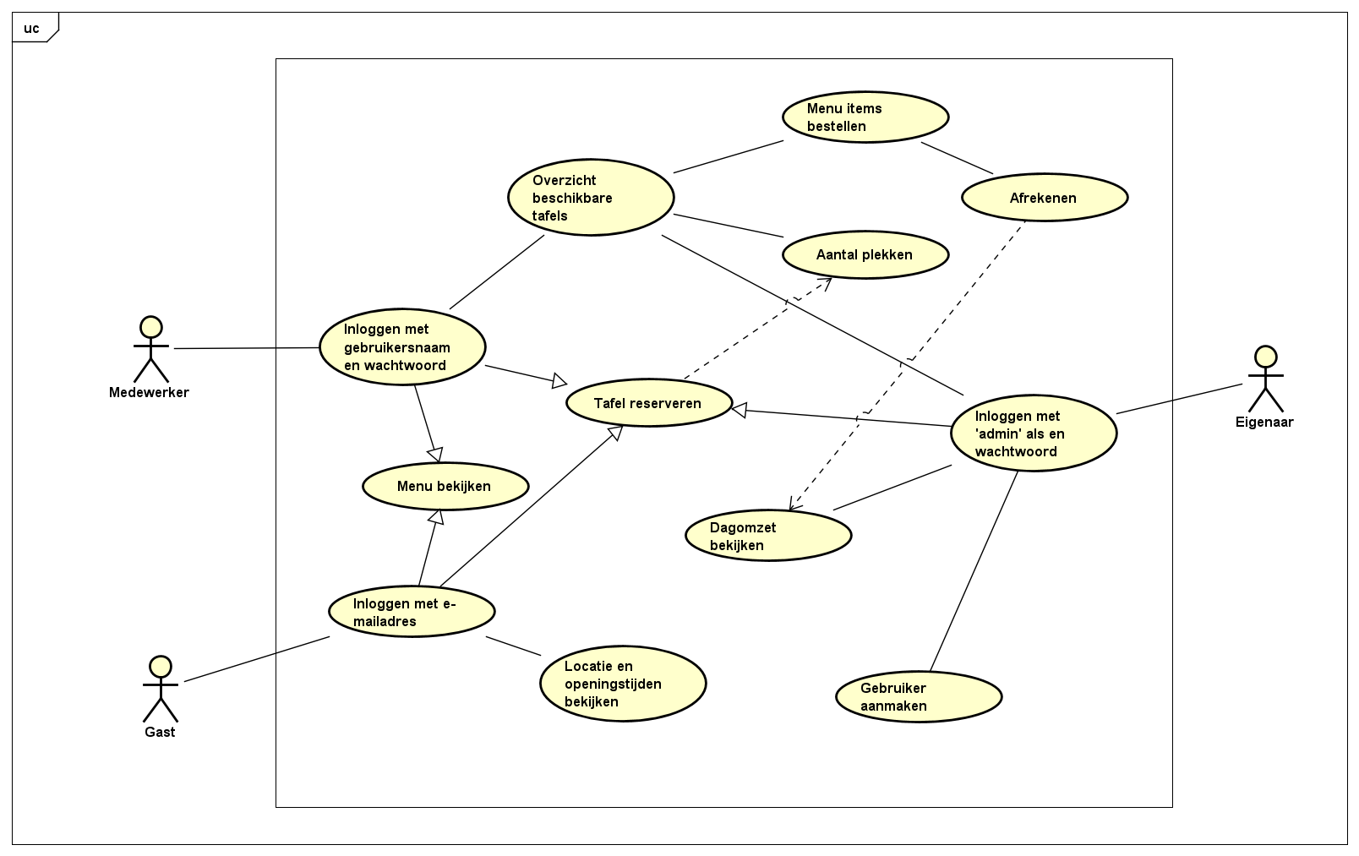

## Niet-functionele Requirements

1. Een klant mag maximaal 2 weken van tevoren reserveren.
2. Een klant mag voor maximaal 8 personen reserveren.
3. De applicatie moet in zwart-wit.